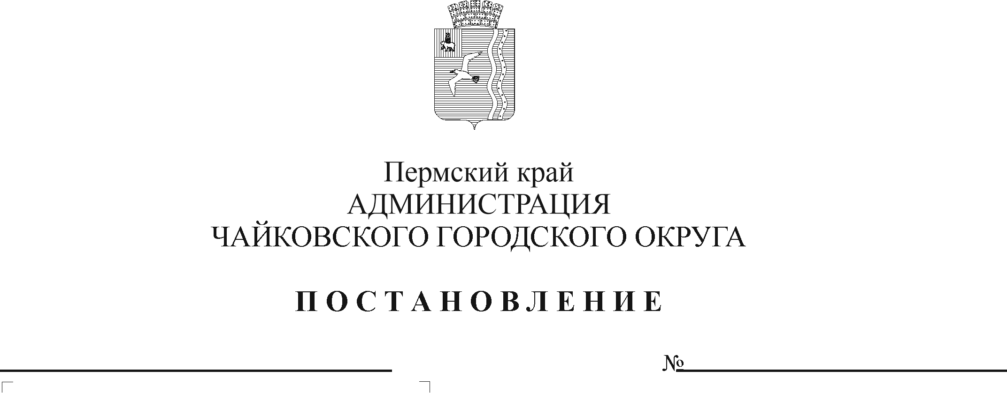
Об установлении расходного обязательства Чайковского городского округа на выполнение отдельных мероприятий в сфере культуры
Рег. номер

Дата рег.

В соответствии со статьей 78.1 Бюджетного кодекса Российской Федерации, Федеральным законом от 6 октября 2003 г. № 131-ФЗ «Об общих принципах организации местного самоуправления в Российской Федерации», Уставом Чайковского городского округа, постановлением администрации города Чайковского от 16 января 2019 г. № 6/1 «Об утверждении муниципальной программы «Развитие культуры и молодежной политики администрации Чайковского городского округа»
ПОСТАНОВЛЯЮ:
1. Установить на неограниченный срок расходные обязательства Чайковского городского округа на выполнение отдельных мероприятий в сфере культуры по следующим направлениям:
1.1. Фестиваль искусств детей и юношества Пермского края им. Д.Б. Кабалевского «Наш Пермский край».
1.2. Организация и проведение значимых мероприятий и юбилейных дат.
1.3. Приведение в нормативное состояние имущественных комплексов учреждений в соответствии с противопожарным законодательством.
1.4. Текущий, капитальный ремонт муниципальных учреждений.
1.5. Приобретение оборудования и инвентаря.
1.6. Установка (монтаж) единых функционирующих систем, включая охранную, систему видеонаблюдения, контроля доступа и иных аналогичных систем.
1.7. Приведение в нормативное состояние имущественных комплексов учреждений с целью обеспечения доступности инвалидов и других маломобильных групп населения.
1.8. Социальные гарантии и льготы педагогическим работникам.
2. Включить в реестр расходных обязательств Чайковского городского округа расходы на выполнение отдельных мероприятий в сфере культуры, установленные пунктом 1 настоящего постановления, в объеме, определенном решением о бюджете Чайковского городского округа на очередной финансовый год и плановый период.
3. Определить главным распорядителем бюджетных средств, указанных в пункте 2 постановления, Управление культуры и молодежной политики администрации Чайковского городского округа.
4. Опубликовать постановление в муниципальной газете «Огни Камы» и разместить на официальном сайте администрации Чайковского городского округа.
5. Постановление вступает в силу после его официального опубликования и распространяется на правоотношения, возникшие с 1 января 2020 г.
6. Контроль за исполнение постановления возложить на заместителя главы администрации Чайковского городского округа по социальным вопросам.

Глава городского округа –
глава администрации
Чайковского городского округа Ю.Г. Востриков

